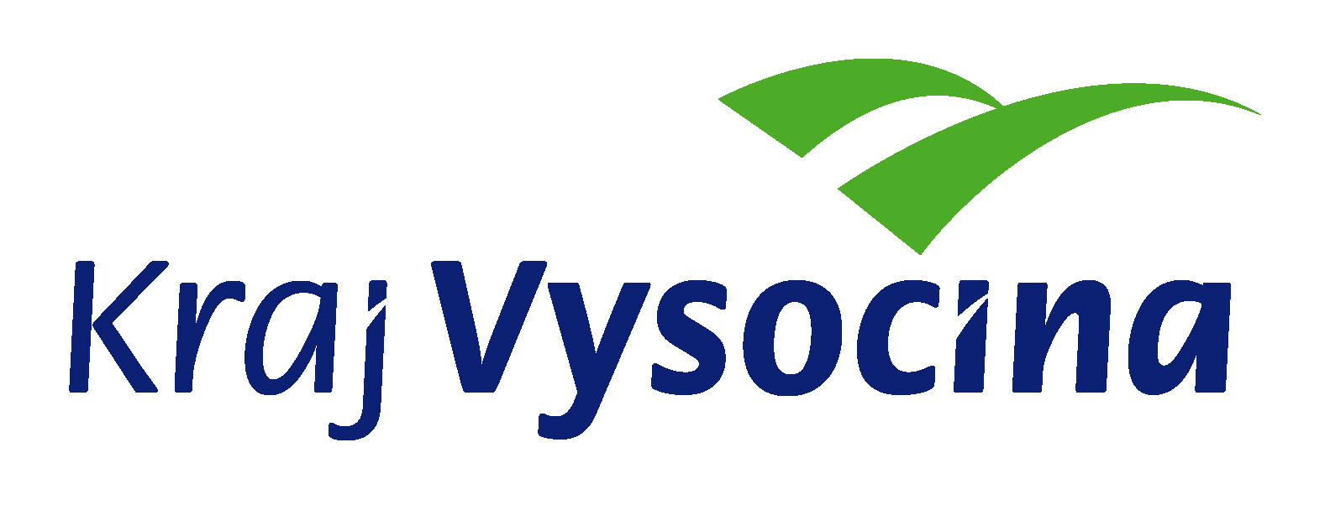

Investice do rozvoje vzdělávání

Výzva k podání nabídek

(pro účely uveřejnění na www.vysocina-finance.cz)

Číslo zakázky | 2009/1.1/1/x02
Název programu: | Operační program Vzdělávání pro konkurenceschopnost
Registrační číslo projektu | CZ.1.07/1.1.01/01.0043
Název projektu: | Implementace kreativních metod do ŠVP v kraji VY
Název zakázky: | Kancelářská technika a materiál pro projekt  SPEKTRUM VY
Předmět zakázky (služba/dodávka/stavební práce) : | Dodávka zboží
Datum vyhlášení zakázky: | 12. března 2009
Název/ obchodní firma zadavatele: | ABS WYDA, s.r.o.
Sídlo zadavatele: | Brněnská 1146/30, 591 01 Žďár nad Sázavou
Osoba oprávněná jednat jménem zadavatele, vč. kontaktních údajů (telefon a emailová adresa) | Mgr. Jaroslav Bezchleba, jednatel společnosti  telefon: 566 620 989  e-mail: sluzby@wyda.cz
IČ zadavatele: | 25326431
DIČ zadavatele: | CZ25326431
Kontaktní osoba zadavatele, vč. kontaktních údajů (telefon a emailová adresa): | Mgr. Jaroslav Bezchleba, Bc. Dana Lukasová  Telefon: 566 620 989  E-mail: sluzby@wyda.cz
Lhůta pro podávání nabídek (data zahájení a ukončení příjmu, vč. času) | do 30. března 2009 do 14.00 hodin  osobní podání nabídky v pracovní dny od 8:00 – 14:00 hodin.
Popis předmětu zakázky: | Předmětem zakázky je dodávka kancelářské techniky a materiálu pro kompletaci učebních a prezentačních materiálů dle specifikace.
Předpokládaná hodnota zakázky v Kč (bez DPH): | 148.730,- Kč (cena bez DPH)
Předpokládaná hodnota zakázky v Kč (včetně DPH): | 176.989,- Kč (cena bez DPH)
Lhůta dodání (zpracování zakázky)/ časový harmonogram plnění/ doba trvání zakázky | Požadované uskutečnění dodávky do 20 dnů po podpisu kupní smlouvy s vítězným dodavatelem.
Místa dodání/převzetí nabídky: | Brněnská 1146/30, Žďár nad Sázavou
Hodnotící kritéria: | - Nabídková cena (100 %)
Požadavky na prokázání splnění základní a profesní kvalifikace dodavatele na základě zadávací dokumentace: | - Čestné prohlášení uchazeče, že nemá v evidenci daní zachyceny daňové nedoplatky, a to jak v České republice, tak v zemi sídla, místa podnikání či bydliště dodavatele  - Čestné prohlášení uchazeče, že nemá nedoplatek na pojistném a na penále na veřejné zdravotní pojištění nebo na sociální zabezpečení a příspěvku na státní politiku zaměstnanosti, a to jak v České republice, tak v zemi sídla, místa podnikání či bydliště dodavatele  - Výpis z obchodního rejstříku, pokud je v něm zapsán, či výpis z jiné obdobné evidence, pokud je v ní zapsán  - Ověřenou kopii dokladu o oprávnění k podnikání  - A další uvedené v §53 zákona č. 137/2006 Sb.  - další požadavky jsou specifikovány v zadávací dokumentaci
Požadavek na uvedení kontaktní osoby uchazeče: | Uchazeč ve své nabídce uvede kontaktní osobu ve věci zakázky, její telefon a e-mailovou adresu. (viz krycí list)
Požadavek na písemnou formu nabídky: | Nabídka musí být zadavateli podána v písemné formě. Požadavek na písemnou formu je považován za splněný tehdy, pokud je nabídka podepsána osobou oprávněnou jednat jménem uchazeče.
Povinnost uchovávat doklady a umožnit kontrolu: | Ve smlouvě uzavírané s vybraným dodavatelem bude dodavatel zavázán povinností uchovávat min do roku 2025 doklady související s plněním této zakázky a povinností umožnit osobám oprávněným k výkonu kontroly projektu, z něhož je zakázka hrazena, provést kontrolu těchto dokladů.
Další podmínky pro plnění zakázky:* | viz zadávací dokumentace
*nepovinný údaj

Text uvedený kurzivou pod tabulkou je instruktážní
Podrobná specifikace údajů uvedených ve výzvě nebo další podmínky pro plnění zakázky jsou uvedeny také v samostatné zadávací dokumentaci. (uveďte skutečnost, zda součástí výzvy je či není samostatná zadávací dokumentace!!)

Vyplněný formulář a případnou zadávací dokumentaci ve formátu .doc (MS Word) ve finální verzi k vyvěšení na www.vysocina-finance.cz zasílejte v případě grantových projektů elektronicky na adresu zakázky.opvk@kr-vysocina.cz a v předmětu uveďte "Zadávací řízení". Každé zadávací řízení musí být zasláno samostatným e-mailem.

Výzva bude na www.vysocina-finance.cz uveřejněna nejdéle do 2 pracovních dnů ode dne obdržení.

V případě potřeby konzultací zadávacích řízení se prosím obracejte na administrátory Vašeho grantového projektu. Kontakty na www.kr-vysocina.cz či na http://www.kr-vysocina.cz/vismo5/zobraz_dok.asp?id_org=450008&id_ktg=300549&p1=7066

Pokud je požadováno pro vybraný druh výběrového řízení dle hodnoty předpokládané ceny dodávky

